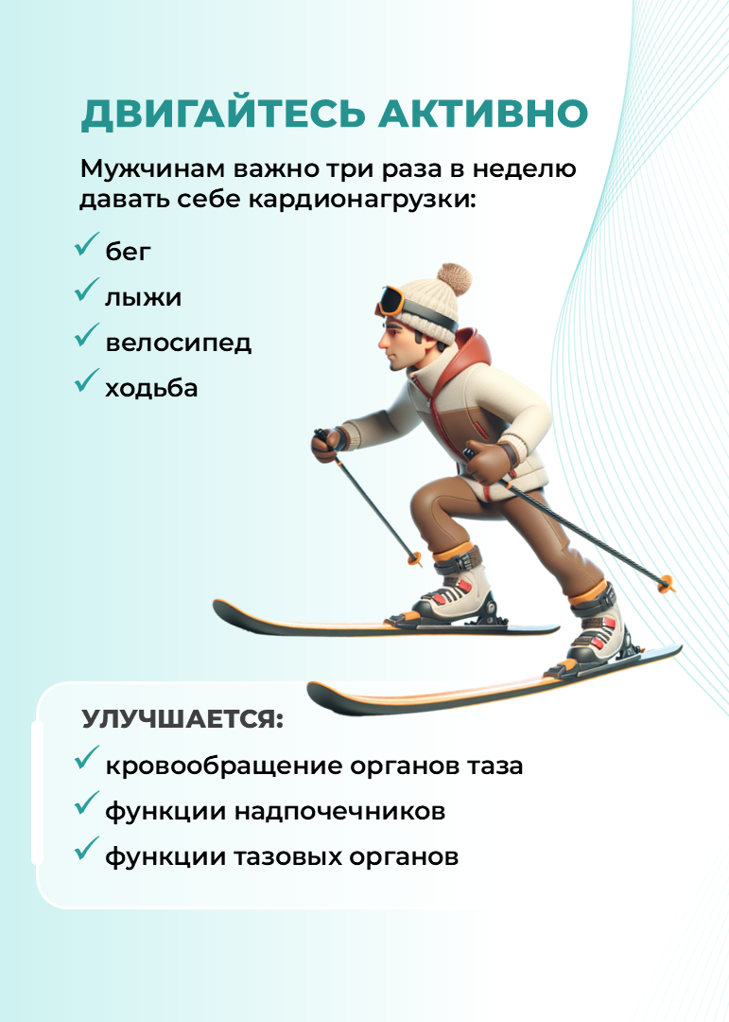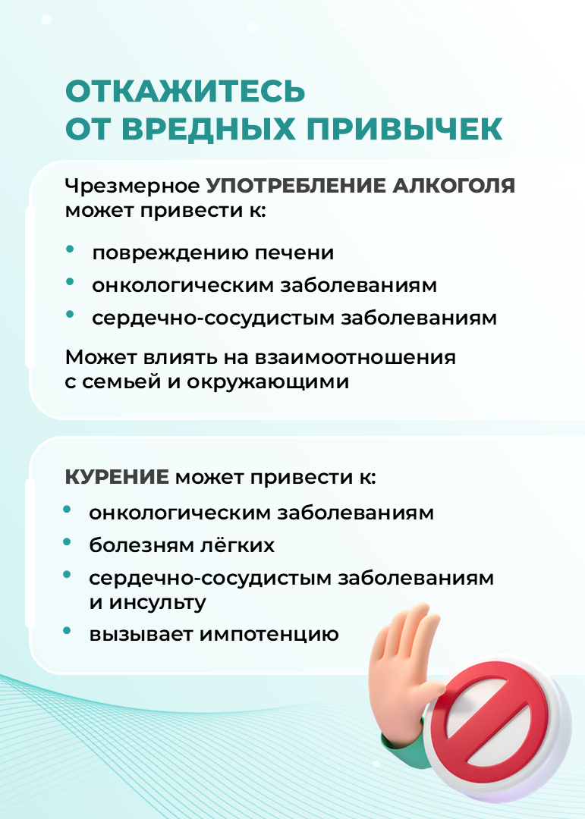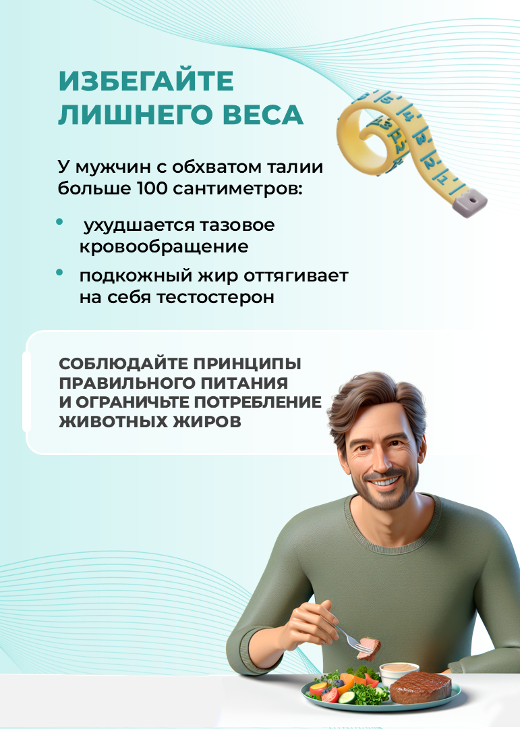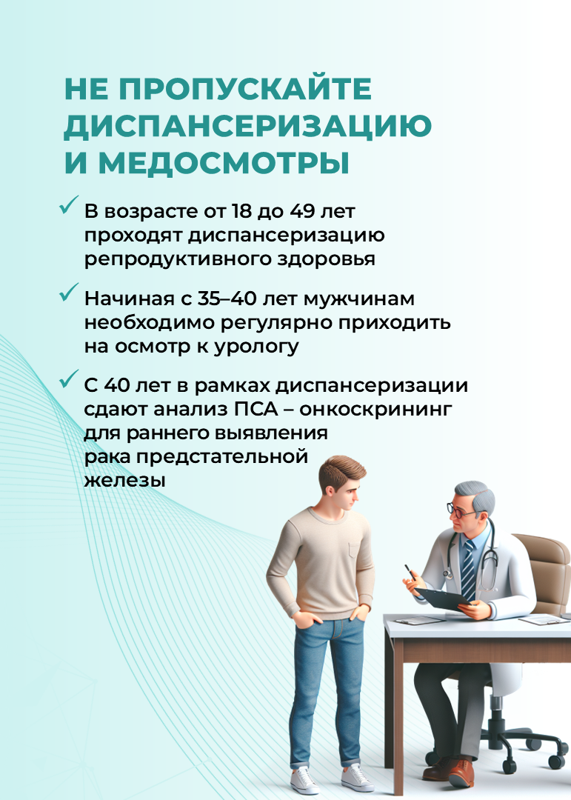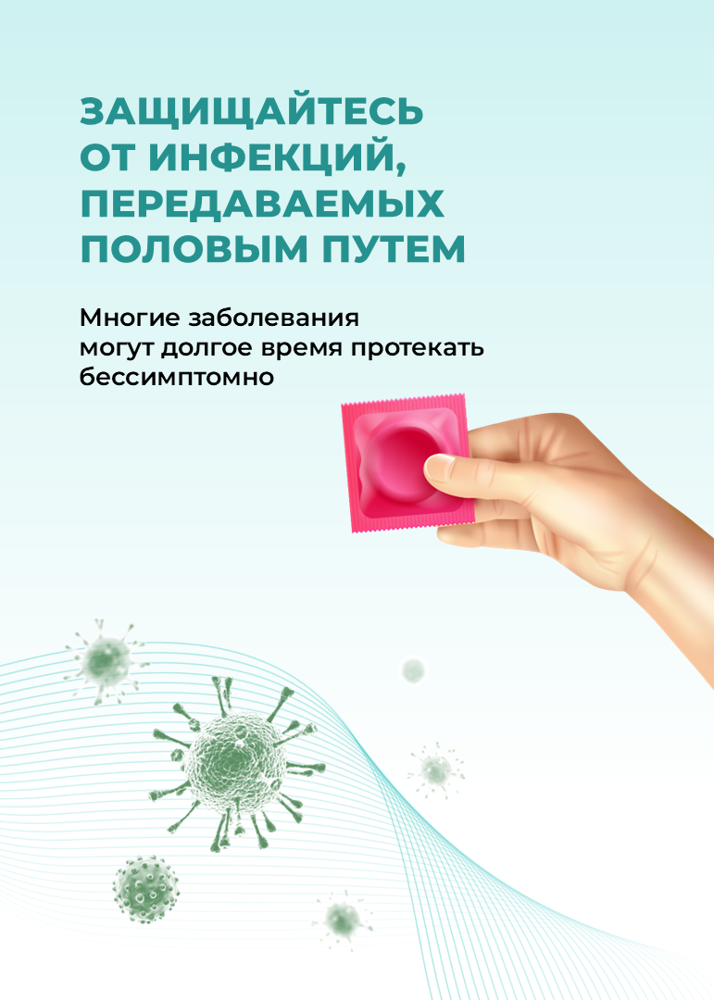

Соблюдение принципов здорового образа жизни – основа гармоничной, активной и полноценной жизни, в том числе и для современного мужчины.

Простые шаги или правила для мужского здоровья:

🔸 Откажитесь от вредных привычек,

🔸 Двигайтесь активно,

🔸 Крепкая семья и хорошее настроение,

🔸 Избегайте лишнего веса,

🔸 Защищайтесь от инфекций, передаваемых половым путем,

🔸 Проходите диспансеризацию и медосмотры.

Подробнее – в наших карточках.

📅 Неделю с 17 по 23 февраля Минздрав Новгородской области посвящает информированию о сохранении мужского здоровья.